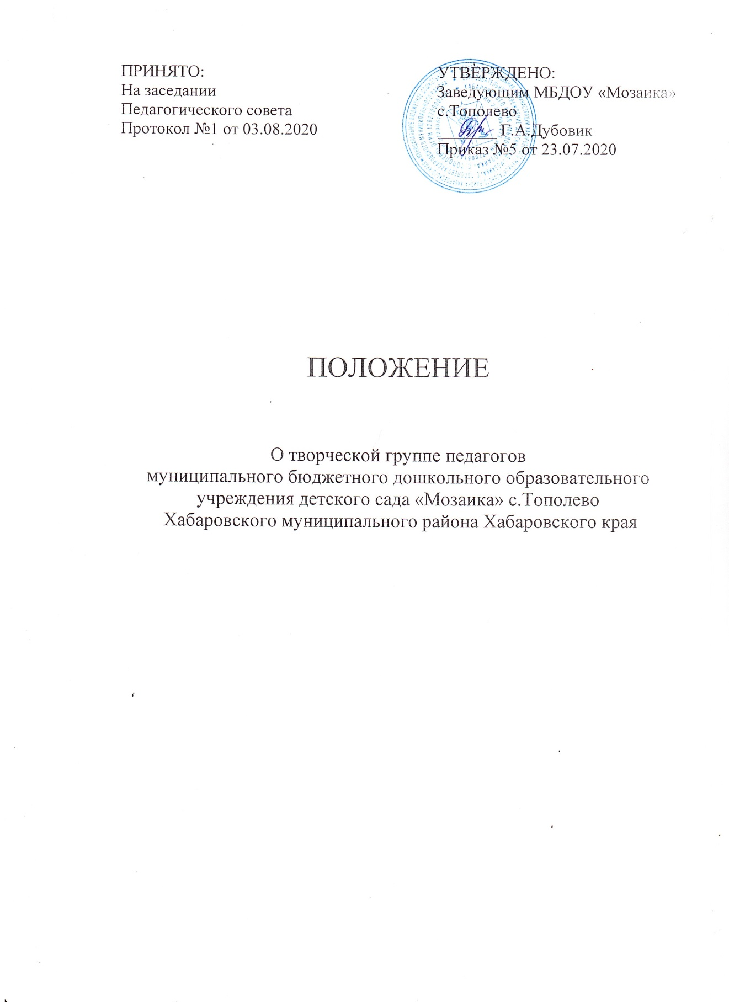

1.Общие положения

1.1.Творческая группа педагогов муниципального бюджетного дошкольного учреждения детского сада «Мозаика» с. Тополево Хабаровского муниципального района Хабаровского края (далее ДОУ) – это добровольное профессиональное объединение педагогов, заинтересованных во взаимном творчестве, коллективном сотрудничестве по изучению, разработке, обобщению материалов по заданной тематике с целью поиска оптимальных путей развития изучаемой темы.

1.2. настоящее положения разработано для ДОУ в соответствии с Федеральным законом от 29.12.2019 года №273-ФЗ «Об образовании в Российской Федерации», Уставом ДОУ.

2.Цели и задач деятельности творческой группы

2.1. Целью деятельности творческой группы является создание условий для профессионального общения педагогов ДОУ, развития их творческой активности, формирования и совершенствования их профессиональных умений и навыков.

2.2. Для достижения поставленной цели решаются следующие задачи:

- разрешение в совместной работе профессиональных проблем, трудностей обучения и воспитания, помощь друг другу в овладении инновационными процессами,

- формирование творческого коллектива педагогов-единомышленников,

- разработка, составления, апробация и распространение новых педагогических методик, технологий, дидактических материалов, конспектов занятий,

- включение педагогов в инновационный процесс ДОУ в разных видах образовательной деятельности.

3. Организация деятельности творческой группы

3.1.Творческая группа ДОУ создается по инициативе педагогов ДОУ или администрации ДОУ. Ее деятельность регламентируется настоящим Положением и планом работы творческой группы на текущий учебный год.

3.2. Творческая группа является добровольным содружеством педагогов с разным стажем работы, объединившихся на основании единства интереса к какой либо проблеме, компенсаторных возможностей, взаимной симпатии.

3.3.Творческая группа педагогов составляет пан работы на текущий учебный год.

3.4.Руководителем творческой группы является педагог, владеющий навыками организации продуктивных форм деятельности коллектива, выбранный членами творческой группы. Руководитель предлагает стратегию разработки темы, методы и формы работы творческой группы, обобщает и систематизирует материалы, анализирует предложения и выносит их на обсуждение группы.

3.5. Все вопросы функционирования творческой группы ДОУ решаются коллегиально, каждый участвует в разработке изучаемой темы. Педагоги - члены творческой группы представляют собственные практические материалы, выполняют творческие задания руководителя и коллектива группы, высказывают свое мнение по предложенным материалам.

3.6. Заседания творческой группы проводятся не реже 1 раза в месяц.

3.7. формы занятий творческой группы носят продуктивный характер деятельности: теоретические доклады, сообщения, семинары-практикумы, диспуты, дискуссии, открытые просмотры деятельности и так далее.

3.8. Творческая группа ДОУ действует до тех пор, пока не исчерпает необходимость взаимного профессионального общения.

3.9. Итоги работы творческой группы заслушиваются на итогов педагогическом совете ДОУ.

4.Компенсация и ответственность членов творческой группы ДОУ

4.1.Права членов творческой группы:

4.1.1.Члены группы имеют право:

-ставить вопрос о включении плана работы творческой группы в план работы ДОУ и программы его развития;

-требовать от администрации ДОУ помощи в научном, материальном и другом обеспечении работы творческой группы;

-апробировать педагогические изобретения, инновации членов творческой группы и других педагогов ДОУ;

4.2.Обязанности членов творческой группы

4.2.1.Члены творческой группы обязаны:

-генерировать новые идеи педагогов, выявлять приоритетную идею для работы;

-осуществлять взаимопомощь и взаимообучение друг друга;

-организовывать творческий процесс по обучению высказанных идей в форму разработки механизма, алгоритма, методики и так далее;

4.3.Ответственность членов творческой группы

4.3.1. Члены творческой группы несут ответственность:

-за качественную подготовку документов работы творческой группы;

-за систематическое отслеживание хода наставнического, творческого процесса;

-за объективное отслеживание процессов апробации;

-за информирование администрации о результатах творческих поисков, работы по взаимообучению;

5.Документация и отчетность творческой группы

Руководитель творческой группы несет ответственность за наличие, содержательность и культуру ведения следующей документации:

-плана творческо группы;

-протоколов заседаний, в которых обсуждаемые вопросы, наработанные идеи, разработки, фиксируются в форме выводов, обобщений, конспектов занятий, рекомендаций педагогам;

-пакета методических рекомендаций, разработок, пособий, которые свидетельствуют о результате работы творческой группы